Les Débogages

Chapitre 1 : Introduction

Définition:
Une fonctionnalité d'Eclipse qui nous permis de suivre notre programme et le contrôler lors de l’exécution , les corrigés les erreurs ou meme tester d'autre codes .
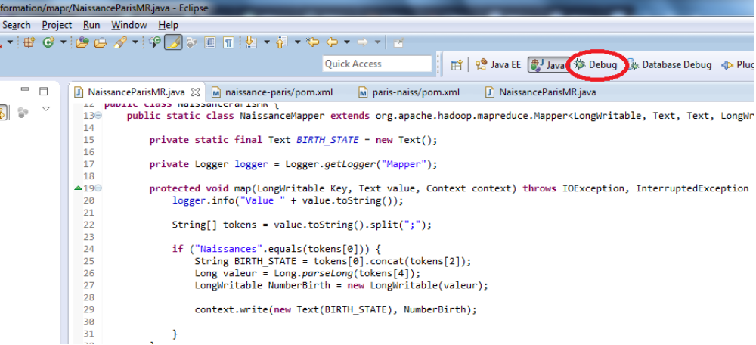

Chapitre 2: Le déclenchement
point d’arrêt (Break Point) :
1 - Ajouter/Supprimer un point d’arrêt
Un point d’arrêt permet de signaler au debugger où se mettre en pause. Un point d’arrêt est signalé par le symbole(rond bleu).
– Ajouter un point d’arrêt :
clic droit sur la marge gauche, au niveau de la ligne qui nous intéresse, puis choisir
Toggle Breakpoint ou tout simplement double cliquer sur la marge gauche au même niveau
2 – Supprimer un point d’arrêt :
clic droit sur le point d’arrêt puis Toggle Breakpoint- Lancer/Stopper le debugger
Une fois un point d’arrêt déféni, il est temps de lancer le debugger d’Eclipse. Lorsque le debugger est lancé, Eclipsevous propose de passer en perspective Debug . Il faut accepter, ce qui changera légèrement l’agencement des vues dans Eclipse. Il sufit ensuite d’attendre que l’exécution atteigne le point d’arrêt,pour inspecter l’état des variables, puis éventuellement relancer l’exécution.
– Lancer le debugger :
clic sur l’icône(Debug) ou clic droit sur la classe contenant la méthode main puis
Debug As > Java Application
dans le menu contextuel

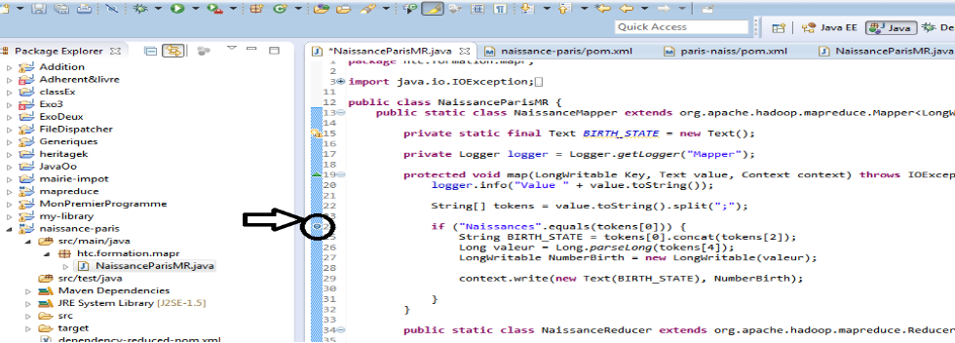

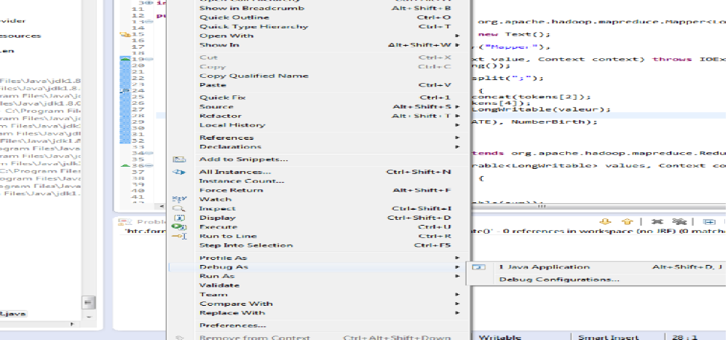
Chapitre 3: Le Fonctionnement de mode débegage
1-Les perspectives :
c'est l'ensemble de vu agencé d'une certaine maniére ,La perspective Déboguer permet de tester et de déboguer une représentation graphique de vos flux de messages à l'aide du débogueur de flux de messages.
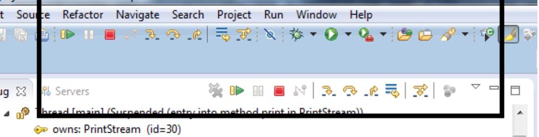
2- les differentes fonctionnalité du mode débegage :
Cette vue possède plusieurs icônes qui permettent d'agir sur les éléments affichés.
Icône | Rôle
 | Reprendre l'exécution précédemment interrompue
 | Interrompre l'exécution du processus
 | Demande de mettre fin au processus
 | Exécute la ligne courante et arrête l'exécution sur la première ligne de code incluse dans la première méthode de la ligne courante (raccourci : F5)
 | Exécute la ligne courante et arrête l'exécution avant la ligne suivante (raccourci : F6)
 | Exécute le code de la ligne courante jusqu'à la prochaine instruction return de la méthode (raccourci : F7)

3- Les variables et expression :
On peut changer les variable pour les tester

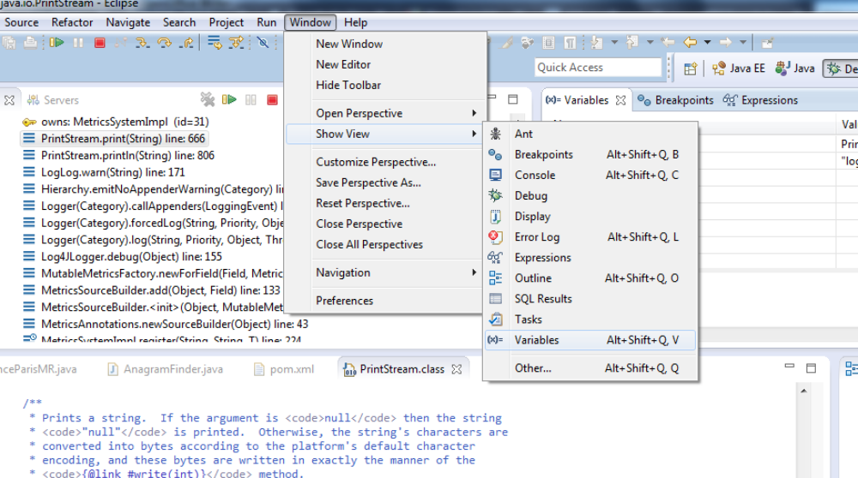
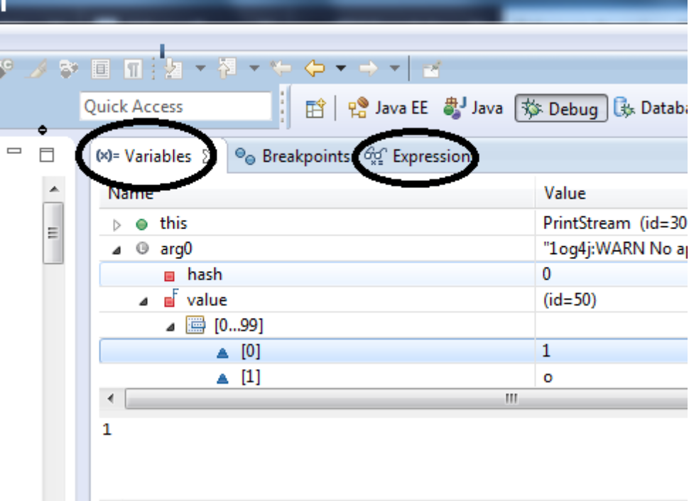
4- Le mode de display :
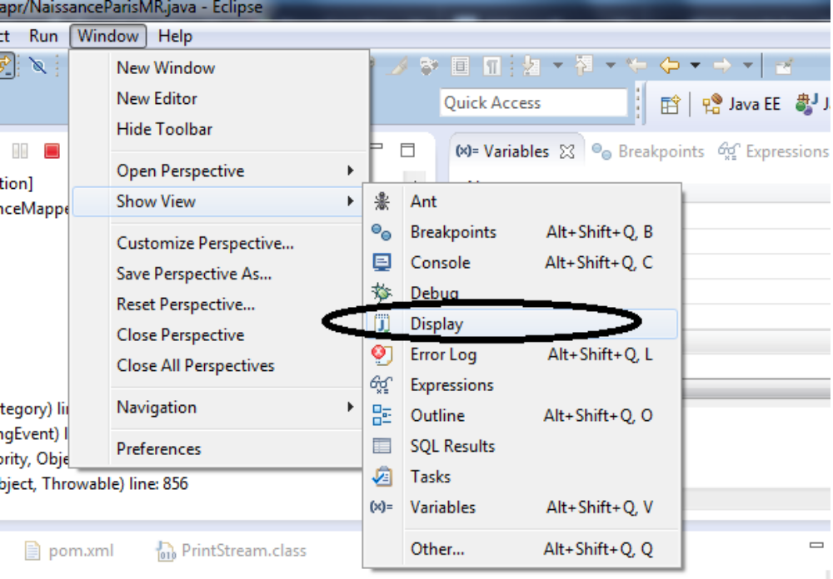
ce mode nous permis de faire des test et excuter des programmes c'est comme on l'écrit dans Java la seule difference c'est qu'on ne peux pas importer des fichiers.
5- Les proprietés de point d'arret :
pour mieux cibler la ligne de code qu'on veux la traiter avec le debeg on peux rajouter des condition avec l'option de point d'arret et on choisis juste la ligne qu'on a besoin au lieux de perdre le temps de faire F6 pour soter d'un points d'arret a un autre.

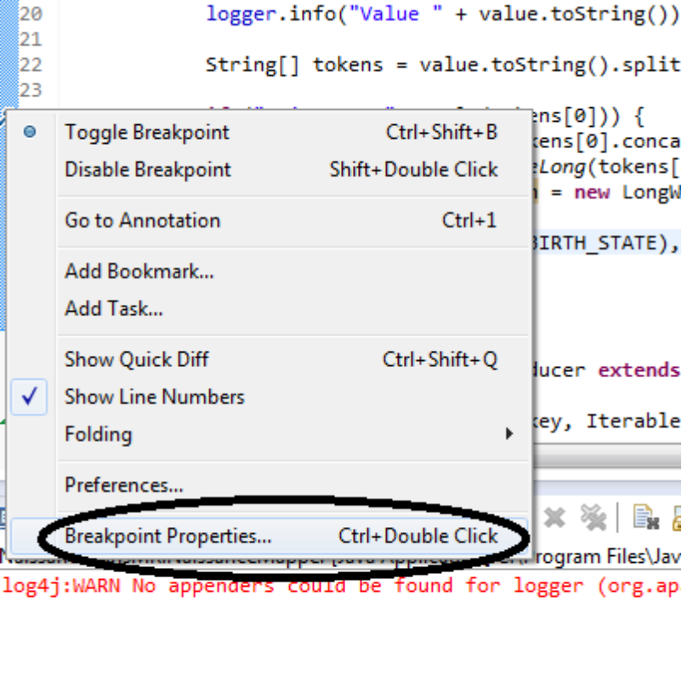
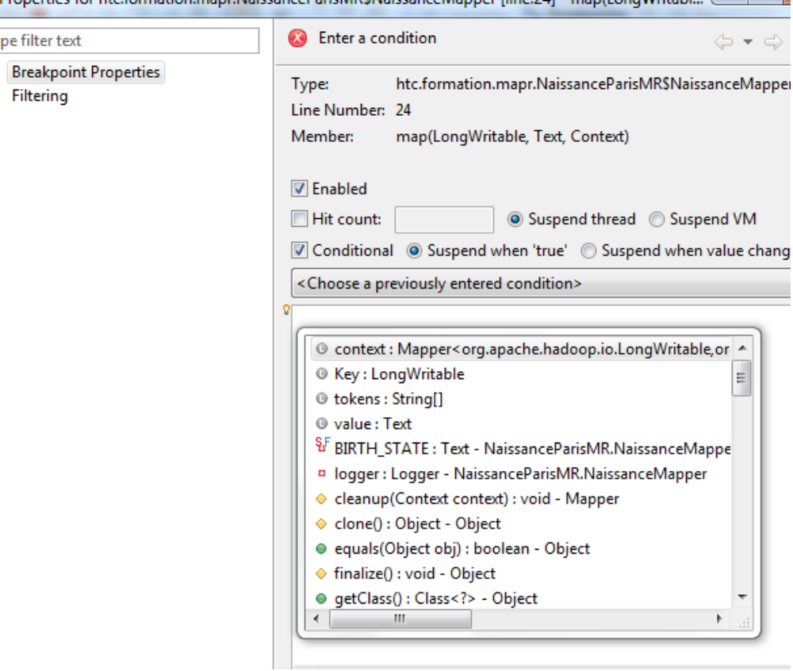

Les annexes
